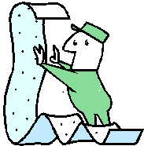
Marouflons, marouflons !!!!

Thématique : Vie sociale et loisirs (Construire et aménager une maison)
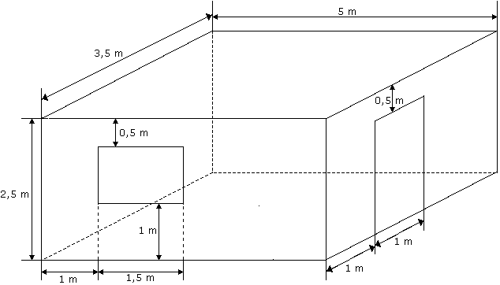
mur 4
mur 3

mur 1

mur 2

mur 2
Nora veut tapisser sa chambre représentée ci – dessus avec du papier peint sans raccord
Chaque rouleau de papier fait 0,53 m de large et 10 m de long et coûte 9,90 €.
La colle pour papier peint (pour 6 rouleaux) vaut 3,30 €.

Combien de rouleaux seront nécessaires pour tapisser la chambre et combien couteront ces travaux.

Vous pouvez vous aider du fichier marouflons.ggb

Hypothèses formulées :
……………………………………………………………………………………………………………………………………………………………………………………………………
………………………………………………………………………………………………………………………………………………………………………………………………………………………………………………………………………………………………………
…………………………………………………………………………………………………
……………………………………………………………………………………………………………………………………………………………………………………………………

Méthode retenue :
……………………………………………………………………………………………………………………………………………………………………………………………………
………………………………………………………………………………………………………………………………………………………………………………………………………………………………………………………………………………………………………
……………………………………………………………………………………………………………………………………………………………………………………………………

